近年我國兒少預算配置與執行成效之探討目錄
壹、前言 1
貳、 我國兒少預算介紹 1
一、定義及分類 1
二、計畫目標 2
三、兒童健康幸福指標：我國與OECD國家比較 3
參、近年度兒少預算執行情形 5
一、政府及機關分析 5
二、財源及現金給付情形分析 6
三、年齡及類別分析 7
肆、 兒少預算配置及執行成效之問題探討 9
一、事故傷害為我國1歲至17歲兒少死亡原因之首，其中以機動車交通事故為主，又部分縣市青少年之機動車交通事故死亡率偏高，致我國兒少事故傷害死亡率優劣排名居OECD國家之後段班 9
二、近年內政部警政署查獲兒童及少年性剝削被害人數，及衛生福利部統計各縣市接獲兒童及少年保護通報案數，概呈增加趨勢，又108年度創新高且增幅擴大 12
三、配合兒童及少年福利與權益保障法108年4月增修，明定主管機關應針對6歲以下兒童建立死亡原因調查機制，衛生福利部及法務部宜整合提升兒虐案件之驗傷診療及法醫鑑驗量能 15
四、近年公立高級中學以下學校及幼兒園代理教師人數與比率概呈增加趨勢，107年度各級學校比率均逾10%，幼兒園比率逾20%，且部分縣市比率偏高甚逾50% 19
五、原住民幼生入園率雖較全體幼生為高，惟原住民學生國小及國中之中輟比率卻居高不下 22
六、據政府研究資訊系統（GRB），近年中央主管機關委託兒少相關研究之比重偏低，甚未有研究案，宜持續配置研究資源，增進兒少福利 24
七、我國兒少預算偏重於教育經費，惟兒少家庭支持等相關措施，猶待精進，以提升我國兒少健康幸福指標 29
伍、結論與建議 32
近年我國兒少預算配置與執行成效之探討
壹、前言
108年底我國兒童及少年人口數分別為238萬9,411人及131萬2,796人，占總人口數2,360萬3,121人之10.12%及5.56%，較98年底分別減少2.02個百分點及2.82個百分點。有鑑全球先進國家人口出生率概呈下降趨勢，為因應少子女化、家庭型態多元變遷，提供兒童及少年安全、健康且優質生長環境，已為我國政府當前要務。
依中央政府總預算案之各類族群預算編列情形表，兒童及青少年預算數自106年度之507.1億元，增為109年度之759.3億元，3年間增加252.2億元(增幅49.73%)，成長率近5成。為實施聯合國兒童權利公約，落實保障及促進兒童及少年權利，我國於103年度公布兒童權利公約施行法，明定各級政府機關執行公約保障各項兒童及少年權利規定所需之經費，應依財政狀況優先編列，並要求政府應定期提出兒童及少年權利報告。為瞭解近年我國兒童及少年預算成長、配置情形及執行成效，擬探討我國兒少預算實際執行情形，並提出建議。
貳、 我國兒少預算介紹
一、定義及分類
兒童及少年福利與權益保障法第2條規定：「本法所稱兒童及少年，指未滿18歲之人；所稱兒童，指未滿12歲之人；所稱少年，指12歲以上未滿18歲之人。」爰以年齡區分，將我國未滿18歲者相關預算稱之兒少預算。依我國憲法規定，除參政權、應考試、服公職權外，兒童及少年(以下簡稱兒少)原則上與成年人享有同等基本人權，又憲法尚規定國家應特別保護從事勞動之兒童應實施兒童福利政策，及6歲至12歲兒童享有基本教育權等；另我國於100年度修正更名發布兒童及少年福利與權益保障法，嗣於103年度完成兒童權利公約施行法。準此，前揭各法規係我國兒少預算編列之主要依據。
檢視我國政府歷年兒少預算包括教育、醫療、福利及保護等多方面，因應兒童權利公約施行法相關規定，為瞭解國家預算如何配置於促進各個面向之兒少權利，爰衛生福利部社會及家庭署將兒少預算分為發展、福利、健康、教育、保護及其他等6大類(詳附表1)。
附表1：兒少預算分類項目及說明
分類 | 定義 | 項目
發展 | 促進兒少參與權、表意權、遊戲與休閒權、文化權及職涯發展 | 兒童權利相關法規訓練宣導、青少年就業輔導與職業訓練、兒童及少年福利服務、文化與休閒教育活動、媒體分級與管理、發展研究等
福利 | 協助減輕育兒家庭經濟負擔與家庭支持之相關措施及替代性照顧 | 托育、生育補助及計畫、育兒津貼、身心障礙福利服務促進、社會救助、生活扶助、特殊境遇家庭、收出養服務、安置及寄養、自立生活少年追蹤輔導或補助、脆弱家庭服務、法律扶助、家庭及親職教育、家庭福利服務、未成年未婚懷孕諮詢、弱勢家庭慰問與眷屬補助、學生團體平安保險、大眾運輸補助、現金給付型社會保險（生育給付、育嬰留職停薪津貼、遺屬給付）、發展研究等
健康 | 確保兒少享有健康照護、疾病治療及恢復健康之權利 | 兒少身心健康、疾病防治、衛生保健、早期療育、孕婦產檢、環境健康、毒品戒治醫療措施、健康保險、醫療補助、身心障礙兒少照護、營養補助、事故傷害防治、發展研究等
教育 | 確保兒少享有受教育之權利 | 幼兒教育及補助、國民教育、高級中等教育、學齡教育補助、學校教育推廣、人權暨特殊教育、課後照顧、學生事務輔導工作、中輟生輔導及復學協助、教學環境改善、發展研究等
保護 | 保護兒少免於遭受任何形式疏忽、剝削或虐待等有害其福祉之對待及少年司法 | 少年司法、非行少年偏差矯正處遇及犯罪預防、兒少保護通報處遇及防治宣導、兒少性剝削處遇及防治、菸酒癮、毒品戒治處遇及防治、家暴及性侵害加害人處遇、人口販運被害人協助及防治宣導、犯罪被害人及受刑人子女就托就學協助、兒少勞動權益保障、發展研究等
其他 | 非屬以上各項目之兒少保障措施 | 國外兒少海外援助計畫等其他
※註：1.資料來源：衛生福利部社會及家庭署。
二、計畫目標
為提供各界瞭解我國兒少權益相關統計指標，衛生福利部社會及家庭署依聯合國兒童權利公約國家報告撰寫準則所規範章節及項目，歸納我國兒少統計分為5大類別共223筆統計指標，就各領域之兒少統計資料定期進行滾動式檢討。5大類別包括：1.公約執行概況及社會參與(24筆指標)；2.家庭環境與替代性照顧(38筆指標)；3.保護及司法(55筆指標)；4.身心障礙、基本健康與福利(75筆指標)；5.教育休閒與文化活動(31筆指標)。以公約執行概況及社會參與為例，其下分為一般執行措施、兒少人口概況、一般性原則、出生登記與國籍、獲得適當訊息與傳播媒體等5領域，其中一般性原則計10筆指標(詳附表2)。
附表2：兒少統計指標-以公約執行概況及社會參與\一般執行措施為例
編號 | 指標項目 | 提供機關
1-3-1 | 出生通報活產及死產情形 | 衛生福利部
1-3-2 | 兒少年齡別死亡數 | 內政部
1-3-3 | 原住民兒少死亡人口數 | 內政部
1-3-4 | 兒少主要死亡原因 | 衛生福利部
1-3-5 | 原住民兒少死因統計 | 原住民族委員會
1-3-6 | 兒少事故傷害死亡統計 | 衛生福利部
1-3-7 | 兒少自殺死亡統計 | 衛生福利部
1-3-8 | 兒童少年保護-死亡人數及原因 | 衛生福利部
1-3-9 | 兒少軌道行車事故傷亡統計 | 交通部
1-3-10 | 兒少海空難傷亡統計 | 交通部
※註：1.資料來源，CRC資訊網(https://crc.sfaa.gov.tw/crc_front/index.php )兒少統計專區。2020/7/17查詢。
三、兒童健康幸福指標：我國與OECD國家比較
有鑑跨國健康幸福指標比較，係瞭解各國健康幸福水平之國際慣例，為初步評估我國兒童健康幸福水平，依中華民國兒童健康聯盟提供之2016年兒童健康幸福指標：臺灣與OECD國家比較 (詳附表3)，我國嬰兒死亡率、1歲至19歲死亡率、0歲至19歲事故傷害死亡率、0歲至2歲兒童接受幼托服務之比例、3歲至5歲兒童就讀於幼兒園之比例、母親可以休帶薪育嬰假及產假之週數等排名均居OECD國家後段班，且遜於日本甚多；其中落後較大者，如我國0歲至19歲兒少事故傷害死亡率為8.7人(每10萬人口)，係日本2.8人(每10萬人口)之3倍，居倒數第3名，及我國3歲至5歲兒童就讀於幼兒園之比例為45.7%，未達日本91.8%之一半，排名倒數第2，皆尚有很大進步空間。
附表3：2016年我國與OECD國家之兒童健康幸福指標比較(摘錄)
項目  指標 | 我國數值 | 我國排名(總數) | 日本數值
嬰兒死亡率 | 3.9人(每千活產死亡數) | 26 (33) | 2.0人(每千活產死亡數)
1-19歲死亡率 | 21.2人(每十萬人口死亡數) | 20 (24) | 13.1人(每十萬人口死亡數)
0-19歲事故傷害死亡率 | 8.7人(每十萬人口死亡數) | 22 (24) | 2.8人(每十萬人口死亡數)
低出生體重率 | 9.4% | 27 (29) | 9.4%
兒童接種白喉、破傷風與百日咳疫苗之比例 | 95.0% | 19 (37) | 99.0%
兒童(0-2歲)接受幼托服務之比例 | 8.0% | 29 (33) | 22.5%(2015年)
兒童(3-5歲)就讀於幼兒園之比例 | 45.7% | 35 (36) | 91.8%
青少年生育率 | 4.0% | 6 (31) | 4.1%(2015年)
母親可以休帶薪育嬰假及產假之週數 | 34週 | 23 (37) | 58週
父親可以休帶薪育嬰假及陪產假之週數 | 27週 | 4 (37) | 52週
※註：1.資料來源，兒童健康幸福指標：臺灣與OECD國家比較（中華民國兒童健康聯盟提供）https://public.tableau.com/profile/robert.lu#!/vizhome/Book1_15599756467710/Story

參、近年度兒少預算執行情形
一、政府及機關分析
107年度中央及地方政府兒少預算執行數(以下簡稱兒少經費)合計達2,458億餘元(詳圖1)，占國內生產毛額18兆3,428億餘元之1.34%；其中，中央政府兒少經費為1,593億餘元，地方政府兒少經費為865億餘元(詳圖1)，比重分別為64.81%及35.19%，並較106年度各增加75億餘元(增幅4.98%)及11億元(增幅1.39%)。
揆中央政府各機關兒少預算執行數，106年度及107年度前5大機關依序為教育部、衛生福利部、勞動部、銓敘部及人事行政總處(詳圖2)，又107年度教育部、衛生福利部及勞動部經費皆較106年度增加，銓敘部及人事行政總處經費則減少。檢視107年度中央政府兒少經費配置，教育部占比為64.74%居首，衛生福利部占比為20.33%居次(詳圖3)，該2部會兒少經費比重即高達85.07%。
圖1：106年度及107年度中央及地方政府兒少預算執行概況表
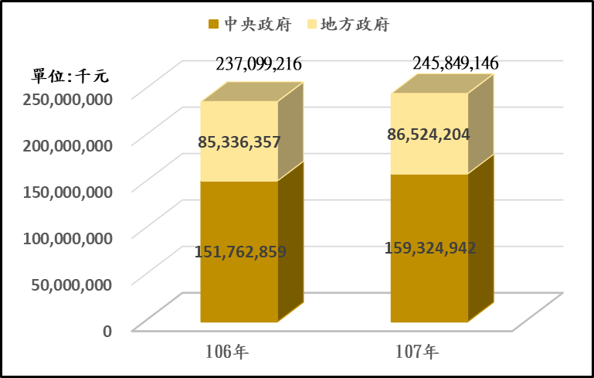

※註：1.資料來源，衛生福利部社會及家庭署。上表含單位預算及附屬單位預算。
圖2：106年度及107年度中央政府兒少經費前5大機關
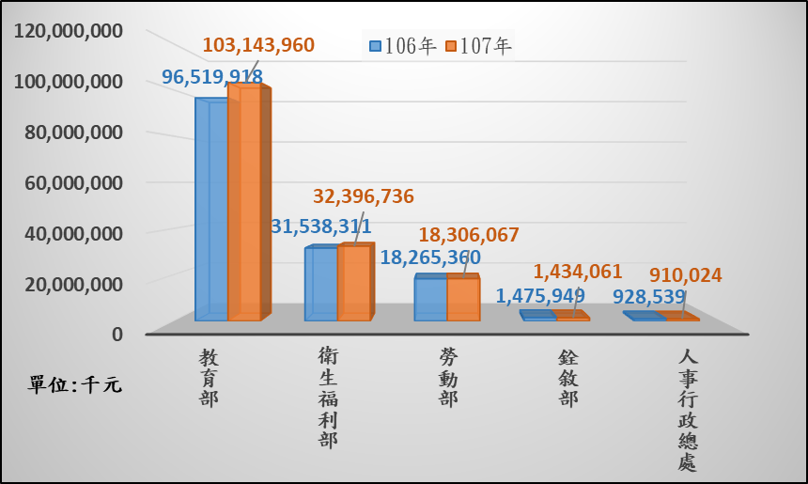

※註：1.資料來源，衛生福利部社會及家庭署。上表含單位預算及附屬單位預算。
圖3：107年度中央政府兒少經費前5大機關配置比率圖
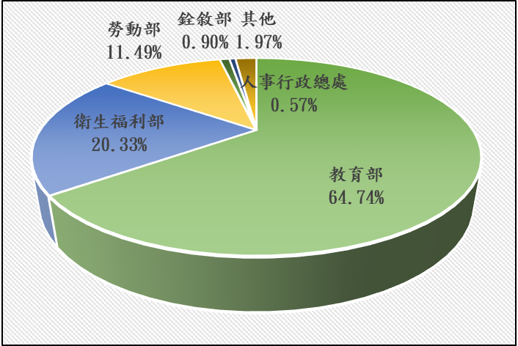

※註：1.資料來源，衛生福利部社會及家庭署。上表含單位預算及附屬單位預算。
二、財源及現金給付情形分析
106年度及107年度中央政府兒少經費分別為1,517億餘元及1,593億餘元，其財源主要以公務預算約1,100億元左右(占7成餘)，基金預算約400億元左右(占2成餘)；107年度因前瞻基礎建設計畫第1期特別預算經費39億餘元挹注教育及托育計畫等，致兒少經費大幅增加（詳圖4）。
復檢視107年度中央政府兒少經費之現金給付為291億餘元(占比18%)，受少子女化影響，較106年度減少2億餘元，降低1個百分點；非現金給付為1,302億餘元(占比82%)，較106年度增加77億餘元，成長1個百分點，主要係增加教育經費等(詳圖5)。
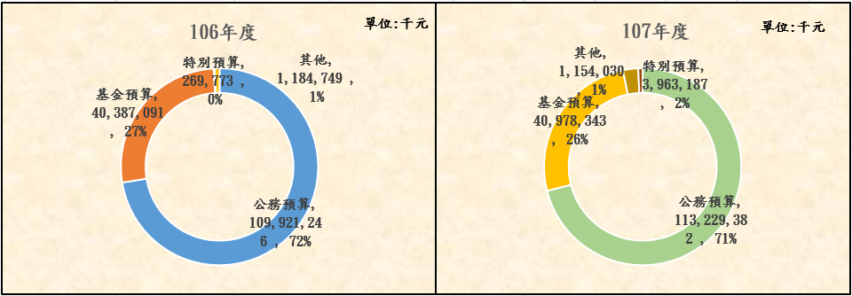
圖4：106年度及107年度中央政府兒少經費財源情形
※註：1.資料來源，衛生福利部社會及家庭署。其他係兼含公務及基金預算者。
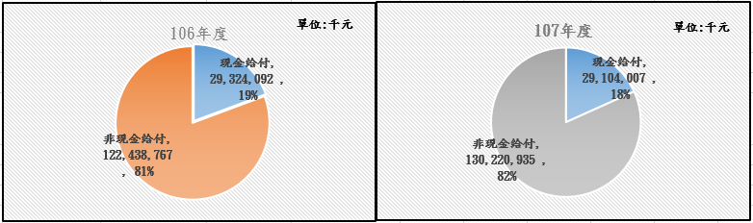
圖5：106年度及107年度中央政府兒少經費現金給付情形
※註：1.資料來源，衛生福利部社會及家庭署。上表含單位預算及附屬單位預算。
三、年齡及類別分析
如以幼兒、兒童及少年等不同年齡別區分(詳圖6)，107年度中央政府兒少經費以服務12歲至18歲少年之572億餘元居首(占36%)，包括教育部辦理高級中等學校教育經費207億餘元、國立高級中等學校教學與訓輔補助經費256億餘元及高級中等學校改隸直轄市專案補助85億餘元等；其次為服務0歲至6歲幼兒之380億餘元(占24%)，包括銓敘部辦理公教人員生育給付及保險育嬰留職停薪津貼10億餘元，勞動部辦理勞工保險生育給付及育嬰留職停薪津貼170億餘元，教育部辦理學前教育98億餘元，及衛生福利部辦理托育服務之獎補助費17億餘元、我國少子女化對策計畫-未滿2歲育兒津貼46億餘元、3歲以下兒童醫療補助19億餘元等；服務6歲至12歲兒童之245億餘元(占15%)居末，主要係教育部辦理國民中小學教育240億餘元等。107年度因增加前瞻基礎建設計畫第1期特別預算37億餘元於兒少教育經費，致無區別年齡層較106年度增加2個百分點。
倘以類別區分(詳圖7)，107年度以教育經費1,050億餘元最高(占66%)，其次依序為福利經費289億餘元 (占18%)、健康經費235億餘元(占15%)、保護經費10億餘元(占1%)及發展經費5億餘元等。107年度教育、福利經費較106年度各增、減1個百分點。
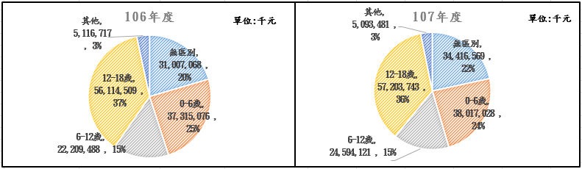
圖6：106年度及107年度中央政府兒少經費年齡別情形
※註：1.資料來源，衛生福利部社會及家庭署。上表含單位預算及附屬單位預算。其他包含胎兒、6-15歲等。
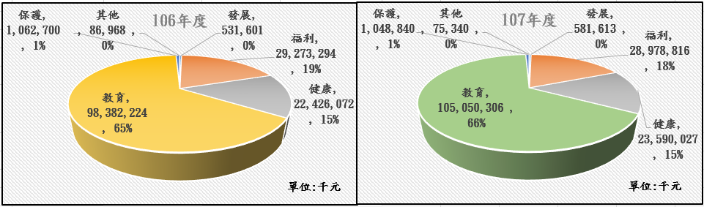
圖7：106年度及107年度中央政府兒少經費各類別情形
※註：1.資料來源，衛生福利部社會及家庭署。上表含單位預算及附屬單位預算。
肆、 兒少預算配置及執行成效之問題探討
一、事故傷害為我國1歲至17歲兒少死亡原因之首，其中以機動車交通事故為主，又部分縣市青少年之機動車交通事故死亡率偏高，致我國兒少事故傷害死亡率優劣排名居OECD國家之後段班
1989年11月20日聯合國通過兒童權利公約，及我國於2014年6月4日配合公布兒童權利公約施行法，揭櫫生存及發展權係兒童基本健康與福利權之首要權利。經查：
(一)事故傷害為我國1歲至17歲兒少死亡原因之首，其中以機動車交通事故為主
依衛生福利部統計處官網，107年度我國0歲至17歲兒少死亡人數計1,358人，主要死因前2名為源於周產期的特定病況(396人及占比29.16%)及事故傷害(228人及占比16.79%)；如排除0歲嬰兒統計，則107年度我國1歲至17歲兒少死亡人數計606人(詳附表1)，主要死亡原因前2名為事故傷害(177人及占比29.21%)及惡性腫瘤(93人及占比15.35%)；準此，事故傷害高居我國1歲至17歲兒少死亡原因之首。
經查詢107年度我國年齡別事故傷害死亡統計(詳附表2)，除85歲以上長者外，機動車交通事故係我國各年齡層事故傷害死亡之首要原因，尤其15歲至24歲青少年，其機動車交通事故致死373人占事故傷害死亡486人之比率達76.75%，接近8成，遠高於其他年齡層。

附表1：107年度我國1歲至17歲兒少主要死亡原因一覽表 單位:人、%
原因  項目 | 事故傷害 | 惡性腫瘤 | 先天性畸形變形及染色體異常 | 蓄意自我傷害（自殺） | 心臟疾病（高血壓性疾病除外） | 肺炎 | 敗血症
人數 | 177 | 93 | 42 | 36 | 34 | 23 | 12
占比 | 29.21 | 15.35 | 6.93 | 5.94 | 5.61 | 3.80 | 1.98
原因  項目 | 加害（他殺） | 骨骼肌肉系統及結締組織之疾病 | 腦血管疾病 | 流感 | 糖尿病 | 其他 | 合計
人數 | 8 | 7 | 6 | 5 | 2 | 161 | 606
占比 | 1.32 | 1.16 | 0.99 | 0.83 | 0.33 | 26.57 | 100
※註：1.資料來源，衛生福利部統計處官網/衛生福利統計專區/死因統計/年齡別，本中心整理。
附表2：107年度我國年齡別事故傷害死亡人數一覽表 單位:人、%
事故  年齡別 | 運輸事故 |  | 意外中毒 | 意外墜落 | 火及火燄所致 | 意外之淹死及溺水 | 其他 | 合計 | 機動車交通事故占比
事故  年齡別 | 運輸事故 | 機動車交通事故
0-4歲 | 17 | 15 | 1 | 6 | 1 | 8 | 51 | 84 | 17.86
5-14歲 | 26 | 20 | 1 | - | 7 | 16 | 1 | 51 | 39.22
15-24歲 | 421 | 373 | 13 | 15 | 6 | 15 | 16 | 486 | 76.75
25-44歲 | 608 | 549 | 237 | 123 | 25 | 59 | 108 | 1,160 | 47.33
45-64歲 | 878 | 791 | 208 | 405 | 26 | 128 | 279 | 1,924 | 41.11
65-74歲 | 566 | 527 | 20 | 262 | 18 | 49 | 196 | 1,111 | 47.43
75-84歲 | 533 | 490 | 29 | 347 | 25 | 39 | 242 | 1,215 | 40.33
85歲以上 | 160 | 146 | 10 | 251 | 11 | 12 | 371 | 815 | 17.91
小計 | 3,209 | 2,911 | 519 | 1,409 | 119 | 326 | 1,264 | 6,846 | 42.52
※註：1.資料來源，衛生福利部統計處官網之107年死因統計年報，本中心整理。(108年死因統計年報截至2020/7/17尚未公布)
(二)部分縣市青少年機動車交通事故死亡率超逾全國平均值50%
依衛生福利部公布107年死因統計年報，107年度我國各縣市15歲至24歲青少年機動車交通事故死亡率平均值為12.8人(每10萬人口，以下同)，然部分縣市青少年機動車交通事故死亡率高於全國平均值50%以上，包括雲林縣之25.2人、臺東縣之24.9人、嘉義縣之21.7人及新竹縣之19.2人，不僅超逾臺北市之2.9人及宜蘭縣之5.0人，且高於臨近縣市如嘉義市之8.1人及花蓮縣之11.9人等，顯示仍有改善空間(詳圖1)。
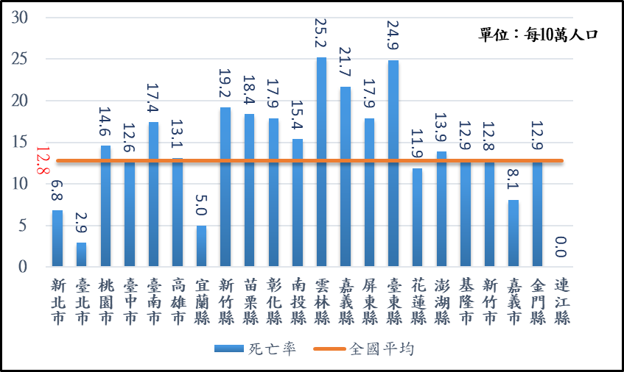
圖1：107年度我國各縣市15歲至24歲青少年機動車交通事故死亡率
※註：1.資料來源，衛生福利部統計處官網之107年死因統計年報。
(三)我國兒少事故傷害死亡率優劣排名居OECD國家之後段班
復與OECD會員國相比，2005年至2016年我國0至19歲兒少事故傷害死亡率自14.5人降為8.7人(減幅40%)，然改善幅度相對各國偏低，致我國各年排名均居OECD國家之後段班。以2016年為例，我國0至19歲兒少事故傷害死亡率為8.7人，相較亞洲日本之2.8人、韓國之3.7人，明顯高出許多，於24個OECD會員國優劣排名為倒數第3名(詳圖2)。
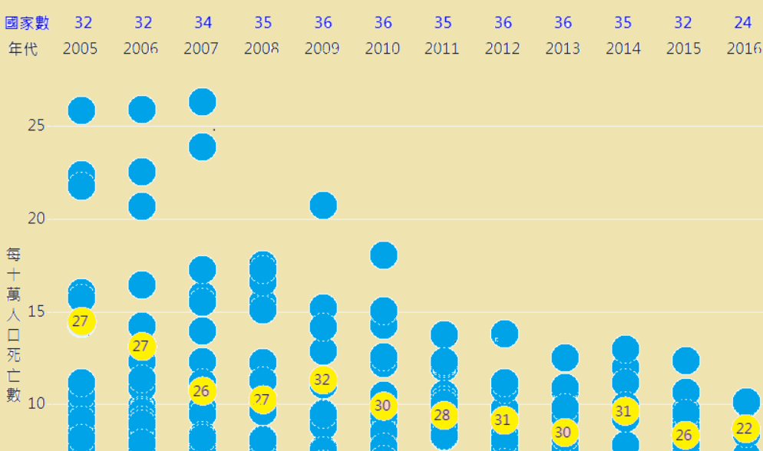
圖2：2005年起我國0至19歲兒少事故傷害死亡率及與OECD國家之比較
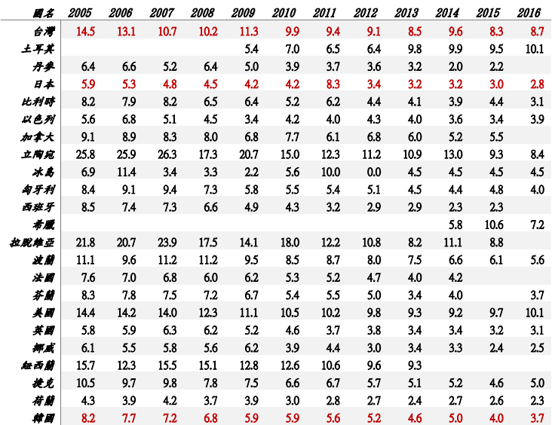
※註：資料來源，兒童健康幸福指標：臺灣與OECD國家比較（中華民國兒童健康聯盟提供，摘錄部分）https://public.tableau.com/profile/robert.lu#!/vizhome/Book1_15599756467710/Story
綜上，107年度事故傷害為我國1歲至17歲兒少死亡原因之首，其中以機動車交通事故為主，且我國兒少事故傷害死亡率居OECD國家之後段班，顯示我國因機動車交通意外事故致死之兒少人數偏高，惟該事故應屬可避免，允宜建立預防管理機制並落實執法，以維護我國兒少基本生命權與生存權。

二、近年內政部警政署查獲兒童及少年性剝削被害人數，及衛生福利部統計各縣市接獲兒童及少年保護通報案數，概呈增加趨勢，又108年度創新高且增幅擴大
兒童及少年之身心發展未臻成熟，提供兒少妥適保護與照顧，保障兒少人權，係國家社會應有責任及重要發展指標。經查：
(一)近年內政部警政署查獲兒童及少年性剝削被害人數概呈增加，且108年度創新高
免於性剝削係兒少之權利，依聯合國兒童權利公約第34條規定，締約國應承諾保護兒童免於一切形式之性剝削與性虐待，包括引誘或強迫兒童從事非法之性活動、剝削利用兒童從事賣淫或其他非法之性行為、剝削利用兒童從事色情表演或作為色情之題材。我國為符合聯合國兒童權利公約規範，暨防制兒童及少年遭受任何形式之性剝削，104年2月4日修正公布並於106年1月1日施行，將「兒童及少年性交易防制條例」修正為「兒童及少年性剝削防制條例」，並將法條中之「性交易」修正為「性剝削」，明定4種兒童或少年性剝削態樣。
依內政部警政署統計(詳圖1)，100年度至108年度查獲兒童及少年性剝削被害人數自311人增為711人，增加400人(增幅128.62%)，除104年度及107年度減少外，概呈增加趨勢，其中以女性被害人約占9成為主。108年度查獲兒童及少年性剝削被害人數達711人，創歷史新高，較107年之488人遽增223人(增幅45.70%)，反映近年社會與經濟環境變遷下，兒童及少年由於身心發展仍未臻成熟，容易暴露於各類形式剝削之風險，特別是兒少性剝削。
圖1：100年度至108年度內政部警政署查獲兒童及少年性剝削被害人數
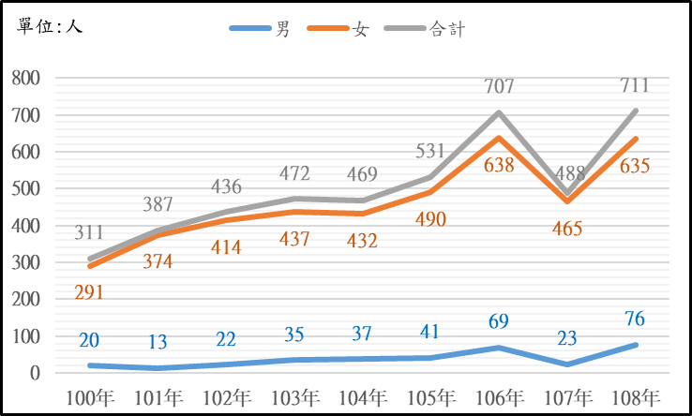

※註：1.資料來源，重要性別統計資料庫。
(二)近年衛生福利部統計各縣市接獲兒童及少年保護通報案數概呈增加，且108年度遽升
兒童及少年福利與權益保障法第53條規定，醫事人員、社會工作人員、教育人員、保育人員、教保服務人員、警察、司法人員、移民業務人員、戶政人員、村（里）幹事及其他執行兒童及少年福利業務人員，於執行業務時知悉兒童及少年有遭受身體虐待、精神虐待、疏忽、遺棄及性剝削等情事者，應立即向直轄市、縣（市）主管機關通報，至遲不得超過24小時。據此，前揭通報人員為責任通報者，餘為一般通報者。
依衛生福利部統計(詳圖2)，100年度至108年度各縣市接獲兒童及少年保護通報案數自2萬8,955件遽升為7萬3,973件，增加4萬5,018件(增幅155.48%)，除102年度減少外，概呈增加趨勢，其中以責任通報為主。又各縣市接獲通報後，100年度至108年度兒童及少年保護受理案件人數亦激增，104年度至107年度開案人數維持約9千餘人，惟108年度攀升為1萬1,113人(詳圖3)，此是否因107年度起實施強化社會安全網計畫，整合相關兒少保護網絡致開案人數增加，尚有待觀察。
圖2：100年度至108年度衛福部統計各縣市接獲兒童及少年保護通報案數
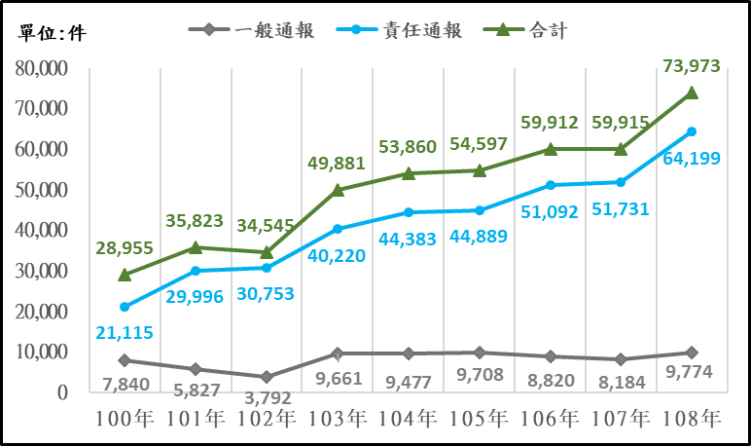

※註：1.資料來源，衛生福利部統計處官網。
圖3：100年度至108年度兒童及少年保護受理案件、調查及開案人數
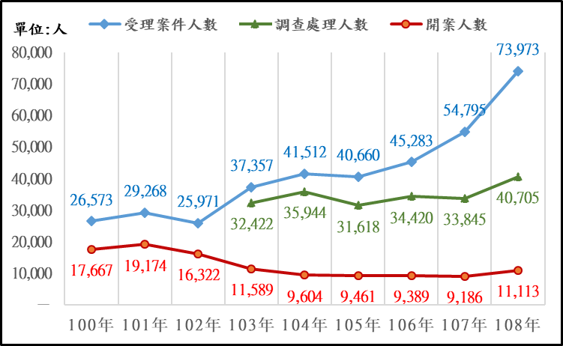
※註：1.資料來源，衛生福利部統計處官網。
2.受理案件人數：所有通報案件扣除重複通報案件之人數。調查處理人數：受理案件後，指派社工進行調查處理之人數(扣除通報資訊不詳、非屬兒少保護通報事由、歷史性案件等情形)。開案人數：經社工調查，評估由兒保體系提供後續處遇服務之人數。
綜上，近年來因社會環境急速變遷，影響家庭樣貌、內涵與功能，同時嚴峻之少子女化與人口老化問題，致家庭之支持系統與因應能力，變得更加單薄與脆弱，爰政府早期介入兒少保護之作用，益形重要。揆近年查獲兒童及少年性剝削被害人數，及各縣市接獲兒童及少年保護通報案數，概呈增加趨勢，108年度創新高且增幅擴大，宜賡續注意。

三、配合兒童及少年福利與權益保障法108年4月增修，明定主管機關應針對6歲以下兒童建立死亡原因調查機制，衛生福利部及法務部宜整合提升兒虐案件之驗傷診療及法醫鑑驗量能
兒童及少年福利與權益保障法108年4月修正增列第13條第1項，明定中央衛生主管機關應進行6歲以下兒童死亡原因回溯分析，並定期公布分析結果。按其立法理由係藉由分析該等兒童死亡原因，找出可矯正之致死原因，續採取相關改善行政措施，以避免類似事件再發生，惟現階段實務處理兒虐事件之驗傷診療及法醫鑑驗量能均亟待提升。謹說明如下：
(一)107年度起配合強化社會安全網計畫，為協助兒虐個案驗傷診療，衛生福利部推動建立7家兒少保護區域醫療整合中心，惟服務量能待提升
依衛生福利部統計，近年兒少保護通報案件概呈增加趨勢，108年度兒少保護通報案件達7萬3,973件創新高，又近5年 (104年度至108年度)平均每年有25名兒少因父母或主要照顧者嚴重虐待或疏忽，及殺子自殺事件波及而致死(詳圖1)。
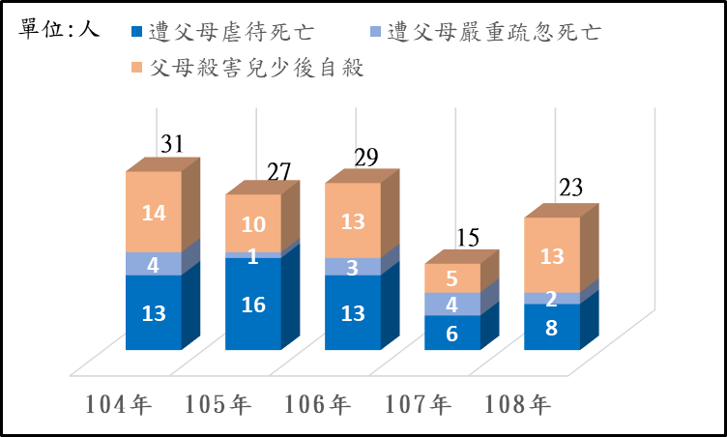
圖1：104年度至108年度我國兒少遭主要照顧者施虐死亡人數
※註：1.資料來源，衛生福利部統計處官網。上圖之父母包括監護人及照顧者等。
有鑑嚴重兒虐事件發生時，政府之介入常難挽回兒少生命或健康，為加強前端風險因子之預防措施，對於兒虐事件判斷應建立更科學之專業協助機制，爰配合107年度起實施強化社會安全網計畫，衛生福利部補助推動建立兒少保護區域醫療整合中心，以整合協助兒虐個案驗傷診療，並提升區域內相關醫事人員之兒虐辨識與防治知能。依108年度7家兒少保護區域醫療整合中心驗傷評估情形(詳附表1)，全年度驗傷人數167人，平均每家每月驗傷僅約2人，實屬偏低，預算執行率亦欠佳；又7家中心驗傷評估結果，高度懷疑兒虐案件均逾50%，惟中國醫兒童醫院、成大附設醫院係中區、南區之兒少保護醫療區域整合中心，驗傷評估人數分別為22人及8人，其中高度懷疑兒虐者為21人及8人(分占95%及100%)，且成大附設醫院8人中有7人需檢警單位介入調查(檢警介入比率占88%)，反映該等區域少數兒虐重症才得進入，未充分利用兒少保護醫療整合資源。
附表1：108年度我國7家兒少保護區域醫療整合中心驗傷評估情形表
單位:人
項目  醫院名 | 兒虐驗傷評估情形 |  |  |  |  | 評估結果轉知社政單位 |  | 高度懷疑兒虐案件檢警單位介入調查
項目  醫院名 | 驗傷人數 | 高度懷疑人數 | 高度懷疑比率 | 中度懷疑人數 | 低度懷疑人數 | 件數 | 轉知率 | 人數 | 檢警介入比率
台大醫院 | 39 | 20 | 51% | 4 | 11 | 39 | 100% | 11 | 55%
亞東醫院 | 13 | 7 | 54% | 4 | 1 | 13 | 100% | 3 | 43%
林口長庚醫院 | 38 | 30 | 79% | 2 | 3 | 38 | 100% | 9 | 30%
中國醫兒童醫院 | 22 | 21 | 95% | 0 | 1 | 22 | 100% | 8 | 38%
成大附設醫院 | 8 | 8 | 100% | 0 | 0 | 8 | 100% | 7 | 88%
高醫附設醫院 | 28 | 21 | 75% | 0 | 0 | 28 | 100% | 10 | 48%
花蓮慈濟醫院 | 19 | 11 | 58% | 6 | 0 | 19 | 100% | 5 | 45%
合計 | 167 | 118 | 71% | 16 | 16 | 167 | 100% | 53 | 45%
※註：1.資料來源，衛生福利部保護服務司提供。兒虐驗傷評估情形尚有排除為兒虐及評估中人數合計17人，另7家中心尚提供特殊身心治療及專業鑑定服務77人，108年度7家兒少保護區域醫療整合中心總服務244人。
(二)宜發展兒虐事件之臨床法醫，並提升兒少死因鑑定案件之法醫量能及鑑驗品質
依監察院108司調0065案號調查報告載示：「鑑於法醫業務應包括死人驗屍及活人驗傷，借鏡尹莘玲法醫師在高雄醫學大學附設中和紀念醫院推動兒少驗傷醫療整合中心的成功經驗，及參酌各醫學院及附設醫院之建議意見，政府發展法醫部門宜有完整的規畫。近程應鼓勵各教學醫院運用整合醫療及法醫鑑定，發展兒虐、家暴等事件之臨床法醫，協助婦幼保護及司法偵審鑑定，並宜擴及兒童死亡案件解剖及死因鑑定。…。」據此，宜參酌監察院意見發展兒虐事件之臨床法醫。復揆103年度至107年度法務部法醫研究所受理死因鑑定案件概況(詳附表2)，有鑑法醫人力不足，該所107年度起實施案件審查制，受理死因鑑定案件自2,332件遽降為1,370件，減少962件(減幅41.25%)，全國解剖率亦自13.81%降為7.8%，減少6.01個百分點(減幅43.52%)，連帶致107年度受理14歲以下兒童、15歲至24歲青少年死因鑑定分別減為108件、48件，其中鑑定他殺死亡僅各為7件及9件，明顯較往年遽降；又洽據該所表示尚無對兒少死因鑑定案件之相關研究報告，顯示對兒少生命權益之維護未臻完善。
附表2：103年度至107年法務部法醫研究所受理死因鑑定案件概況表
單位:件
項目  年度 | 總件數 | 全國  解剖率 | 14歲以下兒童 |  | 15-24歲青少年
項目  年度 | 總件數 | 全國  解剖率 | 件數 | 他殺 | 件數 | 他殺
103 | 2,332 | 13.81% | 105 | 11 | 116 | 14
104 | 2,316 | 13.78% | 186 | 24 | 150 | 28
105 | 2,235 | 11.44% | 140 | 15 | 110 | 11
106 | 2,202 | 11.62% | 128 | 14 | 128 | 25
107 | 1,370 | 7.80% | 108 | 7 | 48 | 9
※註：1.資料來源，法務部法醫研究所提供，本中心整理。
綜上，配合兒童及少年福利與權益保障法108年4月增修，明定主管機關應針對6歲以下兒童建立死亡原因調查機制，現係由衛生福利部國民健康署參考相關委外研究計畫並逐步推動中，惟衛生福利部推動7家兒少保護區域醫療整合中心有關兒虐事件之驗傷診療，法務部法醫研究所就兒少死因鑑定案件之量能與品質，及2部會共同發展兒虐事件之臨床法醫等均有待提升，以系統性減少兒少類似死亡事件再發生，改善我國兒少健康與福祉。

四、近年公立高級中學以下學校及幼兒園代理教師人數與比率概呈增加趨勢，107年度各級學校比率均逾10%，幼兒園比率逾20%，且部分縣市比率偏高甚逾50%
依聯合國兒童權利公約官網，國民中小學代理及代課教師人數係攸關兒少受教權之重要統計指標，概係考量孩子較需長期穩定之師生關係，避免銜接適應時間過長，影響學習永續。經查：
(一)近年公立高級中學以下學校及幼兒園代理教師人數與比率概呈增加趨勢
依高級中等以下學校兼任代課及代理教師聘任辦法第2條規定，代理教師指以全部時間擔任學校編制內教師因差假或其他原因所遺之課務者。據教育部師資培育及藝術教育司出版之中華民國師資培育統計年報(詳圖1)，100年度至107年度公立高級中學以下學校及幼兒園代理教師自1萬7,733人增加為2萬1,963人，增加4,230人(增幅23.85%)，除104年度、105年度人數略減外，概呈增加趨勢。復檢視公立高級中學以下學校及幼兒園代理教師人數占全體教師人數之比率，自100年度之9.29%增為107年度之11.84%，增加2.55個百分點，且呈逐年攀升樣態。
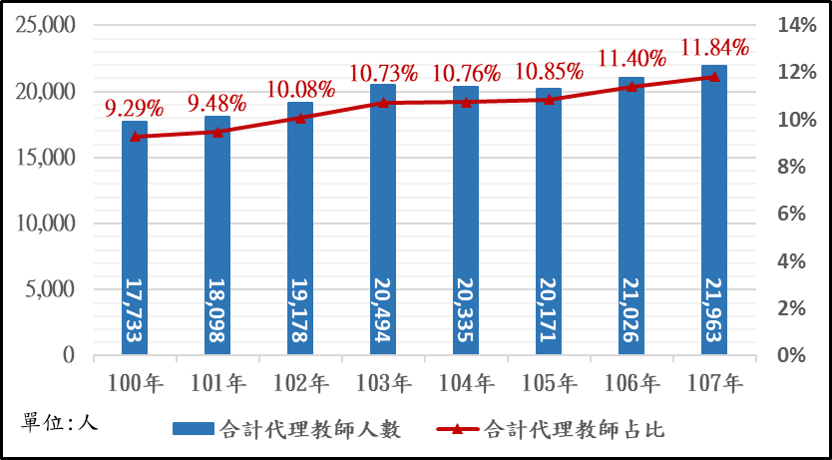
圖1：100年度至107年度公立高級中學以下學校及幼兒園代理教師趨勢圖
※註：1.資料來源，教育部師資培育及藝術教育司官網，100年至107年中華民國師資培育統計年報。
(二)107年度各級學校代理教師比率均逾10%，幼兒園代理教師比率逾20%
揆100年度至107年度公立高級中學以下學校及幼兒園代理教師明細(詳附表1)，公立幼兒園代理教師占比自100年度之26.22%減少至102年度之16.72%，續攀升至107年度之24.44%，即每5位公立幼兒園教師中有1位是代理教師，代理教師比重最高。復檢視公立國小、國中及高中代理教師占比則分別自100年度之8.9%、9.77%及7.99%，增加至107年度之11.79%、10.10%及11.20%(各增加2.89、0.33及3.21個百分點)，反映為避免少子女化伴隨之教師員額過剩，公立高級中學以下學校及幼兒園聘用代理教師概有常態化趨勢。
附表1：100年度至107年度公立高級中學以下學校及幼兒園代理教師占比明細表
單位: %
年度  項目 | 100 | 101 | 102 | 103 | 104 | 105 | 106 | 107
幼兒園代理教師占比 | 26.22 | 23.43 | 16.72 | 17.15 | 17.12 | 19.26 | 20.54 | 24.44
國小代理教師占比 | 8.90 | 9.34 | 10.37 | 11.41 | 11.47 | 11.55 | 11.95 | 11.79
國中代理教師占比 | 9.77 | 9.75 | 10.09 | 10.10 | 9.55 | 9.04 | 9.46 | 10.10
高中代理教師占比 | 7.99 | 7.96 | 8.24 | 8.92 | 9.64 | 10.00 | 10.60 | 11.20
※註：1.資料來源，教育部師資培育及藝術教育司官網，100年度至107年度中華民國師資培育統計年報，本中心自行整理。
(三)部分縣市公立幼兒園代理教師比率偏高，甚逾50%
檢視107年度我國各縣市公立幼兒園代理教師平均比率高達24.44%，全國22縣市中僅6縣市低於該平均值，16個縣市高於平均值，其中嘉義縣為61.78%、嘉義市為54.29%，分居第1、2名(詳圖2)，即代理教師人數多於正式教師，如此以聘用代理教師為主，對幼兒學前教育之學習銜接、情緒穩定及家長互動等，因需較長磨合期恐產生不利影響。
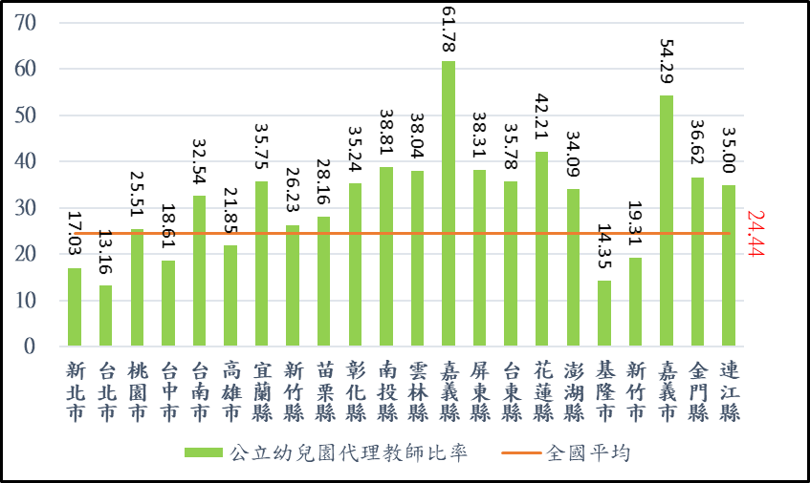
圖2：107年度我國各縣市公立幼兒園代理教師比率
※註：1.資料來源，教育部師資培育及藝術教育司官網，107年中華民國師資培育統計年報。
綜上，為控管教師員額及減少人事支出，近年公立高級中學以下學校及幼兒園聘用代理教師概呈常態化，進用人數與比率有攀升趨勢，107年度各級學校比率均逾10%，幼兒園比率逾20%，且部分縣市比率偏高甚逾50%，有影響兒少受教權益之虞。
五、原住民幼生入園率雖較全體幼生為高，惟原住民學生國小及國中之中輟比率卻居高不下
中華民國憲法增修條文第10條第11項明定「國家肯定多元文化，並積極維護發展原住民族語言及文化」，原住民族教育法爰依前揭條文意旨於87年制定公布。按原住民族教育法規範原住民幼兒就學優先權及就學費用補助辦法等，顯示政府對原住民學前教育之重視，然原住民學生國小及國中之中輟率偏高。經查：
(一)2歲至5歲原住民幼生入園率較全體幼生為高
依104學年至107學年原住民族教育調查統計報告，2歲至5歲原住民幼生就讀幼兒園人數自1萬9,394人增為2萬1,509人，增加2,115人(增幅10.91%)，又全體幼生自46萬2,115人增為55萬3,996人，增加9萬1,881人(增幅19.88%)；復各學年原住民幼生入園率分別為70.95%、70.93%、67.77%及70.73%，均高於全體幼生入園率分別為56.99%、63.07%、60.25%及64.53%，惟差距逐年縮小(詳圖1)。概係為保障原住民幼生接受學前教育之權利，原住民族教育法第14條第1項及第2項規定原住民幼生可於公立幼兒園等優先入園，及原住民族委員會辦理原住民幼兒就讀幼兒園補助作業要點，3歲至未滿5歲具原住民身分之幼兒，就讀公、私立幼兒園者，每學期最高補助就讀費用各8,500元、1萬元，且各縣市對於2歲原住民幼兒就讀幼兒園訂有相關就讀費用補助規定，因而2歲至5歲原住民幼生入園率較全體幼生為高。
圖1：104學年至107學年2歲至5歲原住民及全體幼生就讀人數及入園率
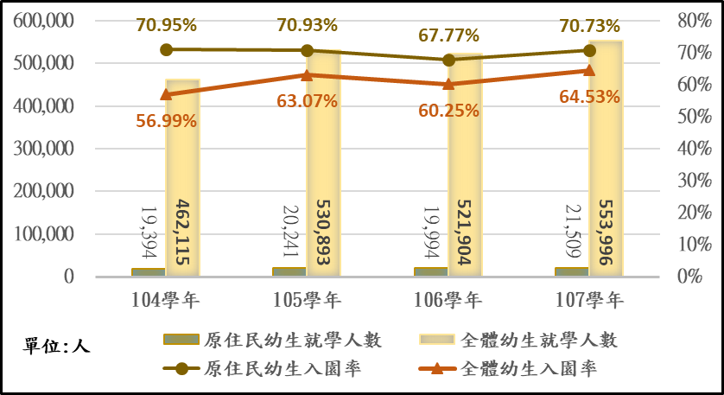

※註：1.資料來源，原住民族委員會官網，104學年度至107學年度原住民族教育調查統計報告。
(二)原住民學生國小及國中之中輟比率居高不下
學前2歲至5歲原住民幼生入園率較全體幼生為高，然進入國民中小學後，依103學年至107學年教育部統計(詳附表1)，原住民國小生中輟人數介於63人至89人間，中輟比率介於0.15%至0.20%間，為一般生中輟比率0.03%之5倍，明顯偏高；又原住民國中生中輟人數介於410人至517人間，中輟比率介於1.78%至2.00%間，為一般生中輟比率0.37%至0.42%之4倍以上，亦屬偏高。概因原住民人口外流嚴重，易產生單親家庭或隔代教養家庭，若家庭結構不健全，常可能導致學生之教育問題。
附表1：103學年至107學年全國各縣市國民中小學原住民中途輟學概況表
單位: %、人
學年度  項目 |  | 103 | 104 | 105 | 106 | 107
國中 | 原住民中輟人數 | 517 | 490 | 437 | 410 | 419
國中 | 原住民總人數 | 27,609 | 24,516 | 23,515 | 23,016 | 22,128
國中 | 原住民中輟比率 | 1.87 | 2.00 | 1.86 | 1.78 | 1.89
國中 | 一般生中輟比率 | 0.42 | 0.42 | 0.40 | 0.37 | 0.39
國小 | 原住民中輟人數 | 75 | 89 | 67 | 63 | 83
國小 | 原住民總人數 | 45,094 | 44,035 | 42,301 | 42,135 | 41,520
國小 | 原住民中輟比率 | 0.17 | 0.20 | 0.16 | 0.15 | 0.20
國小 | 一般生中輟比率 | 0.03 | 0.03 | 0.03 | 0.03 | 0.03
※註：1.資料來源，教育部國教署學生事務及校園安全組官網，本中心自行整理。
綜上，原住民族委員會每年編列1億餘元辦理補助原住民幼兒就讀公私立幼兒園就學費用，學前2歲至5歲原住民幼生入園率較全體幼生為高，然原住民學生國小及國中之中輟比率居高不下，亟待持續精進。

六、據政府研究資訊系統（GRB），近年中央主管機關委託兒少相關研究之比重偏低，甚未有研究案，宜持續配置研究資源，增進兒少福利
兒童及少年福利與權益保障法第7條第1項規定，主管機關及目的事業主管機關應就其權責範圍，針對兒童及少年之需要，尊重多元文化差異，主動規劃所需福利，對涉及相關機關之兒童及少年福利業務，應全力配合之。又據同條第2項規定，中央主管機關及目的事業主管機關包括衛生福利部、教育部、勞動部、內政部、法務部、交通部、國家通訊傳播委員會、經濟部及文化部等。依政府研究資訊系統（GRB）查詢檢視，近5年度(104年度至108年度)各主要目的事業主管機關委託兒少相關研究案件，未盡理想，謹說明如下：
(一)衛生福利部及所屬委託兒少相關研究之比重尚有進步空間
為加強行政院所屬各機關委託研究計畫之管理，97年度公布行政院所屬各機關委託研究計畫管理要點，科技部建置政府研究資訊系統（GRB），供各機關登錄建檔及查詢委託研究計畫資料，以達資訊共享。經查詢該系統，中央各主管機關近5年度委託兒少研究相關計畫，主要為衛生福利部及所屬，包括衛生福利部11件(占總數154件之7.14%)，社會及家庭署3件(占總數14件之21.43%)，國民健康署25件(占總數116件之21.55%)，疾病管制署9件(占總數140件之6.43%)，食品藥物管理署6件(占總數220件之2.73%)及中央健康保險署1件(占總數75件之1.33%)，爰此，衛生福利部及所屬合計6機關平均委託兒少相關研究計畫件數占比為7.65%、金額占比為6.34%，及兒少研究主題多元性等，均尚有進步空間 (詳附表1、2)。
附表1：104年度至108年度衛生福利部及所屬委託兒少相關研究計畫概況表
單位:件、新臺幣千元
項目  機關 | 5年累計委託研究計畫件數 |  |  | 5年累計委託研究計畫金額
項目  機關 | 兒少相關 | 總數 | 兒少占比 | 兒少相關 | 總數 | 兒少占比
衛生福利部 | 11 | 154 | 7.14% | 32,854 | 619,373 | 5.30%
社會及家庭署 | 3 | 14 | 21.43% | 2,050 | 26,646 | 7.69%
國民健康署 | 25 | 116 | 21.55% | 65,482 | 434,216 | 15.08%
疾病管制署 | 9 | 140 | 6.43% | 31,071 | 510,412 | 6.09%
食品藥物管理署 | 6 | 220 | 2.73% | 10,001 | 511,659 | 1.95%
中央健康保險署 | 1 | 75 | 1.33% | 760 | 141,924 | 0.54%
小計 | 55 | 719 | 7.65% | 142,218 | 2,244,230 | 6.34%
※註：1.資料來源，政府研究資訊系統（GRB）之委託研究案2020/07/21查詢結果。行政院所屬各機關委託研究計畫管理要點第2點：「本要點所稱委託研究計畫，指各機關依業務需要，動用公務預算或其主管運用屬政府所有之基金作為研究經費，委託大專院校、研究機構、團體或個人執行具研究性質之計畫。」、第3點：「委託研究計畫，依計畫性質分類如下：1.行政及政策類研究：各機關依業務需要辦理，其研究成果係作為政府機關業務改進或政策研擬參考者。2.科學及技術類研究：各機關為提升國家科學技術而辦理者。前項第1款行政及政策類研究計畫之中央主管機關為國家發展委員會，第2款科學及技術類研究計畫之中央主管機關為科技部。」
附表2：104年至108年衛生福利部及所屬委託兒少相關研究計畫明細表
項目  機關 | 年度 | 計畫名稱
衛生福利部 | 104 | 臺灣反性別暴力資源網(TAGV)改版擴充委託計畫、兒童青少年精神疾病之流行病學調查委託科技研究計畫、兒少保護立法可行性先期委託研究計畫、104年度「兒少保護結構化風險評估決策模式委託科技研究計畫」(4件)
衛生福利部 | 105 | 兒童青少年精神疾病之流行病學調查委託科技研究計畫、105年度「性別暴力防治數位學習躍升計畫」、105年度委託科技研究計畫-兒少保護與兒少高風險家庭評估指標整合研究(3件)
衛生福利部 | 107 | 107年度「強化脫離貧窮措施量能計畫」(1件)
衛生福利部 | 108 | 我國6~18歲兒童及青少年口腔健康調查、108年度「臺灣兒虐醫療成本推估委托科技研究計畫」、本土兒少目睹及受虐創傷經驗之社會心理現象探討(3件)
社會及家庭署 | 106 | 推動兒童權利公約施行法-申訴機制之研究、兒童及少年跨國境出養之原因及因應策略探討研究計畫(2件)
社會及家庭署 | 107 | 離婚案件之未成年子女及其家長商談服務成效檢討計畫(1件)
國民健康署 | 104 | 青年世代健康行為長期追蹤研究計畫 (104年度後續擴充)、臺灣出生世代研究規劃設計與研究分析計畫（104年度後續擴充）、探討我國推動孕婦乙型鏈球菌篩檢服務品質及成效(103-104年)之104年後續擴充、縣市母乳哺育率調查（103-105）（104年度後續擴充）、母乳哺育經濟效益評估研究(5件)
國民健康署 | 105 | 嬰兒膽道閉鎖簡易篩檢推廣追蹤計畫、臺灣出生世代研究規劃設計與研究分析計畫（105年度後續擴充）、青年世代健康行為長期追蹤研究計畫(105年度後續擴充)、臺灣兒童死亡原因複審及分析先驅計畫、懷孕婦女營養狀況追蹤調查計畫(5件)
國民健康署 | 106 | 嬰兒膽道閉鎖簡易篩檢推廣追蹤計畫、青少年世代健康行為長期追蹤研究計畫(106-108年)、臺灣出生世代研究規劃設計與研究分析計畫（106-109年）(3件)
國民健康署 | 107 | 臺灣出生世代研究規劃設計與研究分析計畫(106-109年)-107年度後續擴充、新興菸品調查暨教材研發及評價、新生兒聽力篩檢及確診聽損療育成效評估計畫、早產兒預防保健服務利用情形分析計畫、提升國小學童及教職人員之健康體位識能計畫、107年縣市母乳哺育率調查計畫、懷孕婦女營養狀況追蹤調查計畫(107年度後續擴充) (7件)
國民健康署 | 108 | 臺灣出生世代研究規劃設計與研究分析計畫(106-109年)-108年度後續擴充、新生兒聽力篩檢及確診聽損療育成效評估計畫(108年度後續擴充)、強化兒童死因回溯分析醫療紀錄與資訊蒐集、推動縣市兒童死因回溯分析計畫（108-109年）、兒童多元資料整合與死亡脈絡研究計畫(5件)
疾病管制署 | 104 | 降低病毒性B型肝炎垂直傳播風險、B型及C型肝炎感染及分子流行病學、致病機轉與治療相關研究(1件)
疾病管制署 | 105 | 特殊族群病毒性肝炎之流行病學、孕婦B型肝炎S抗原濃度檢驗應用與孕婦抗病毒藥物治療之母嬰安全性評估，由流感季前兒童血清抗體效價評估當季流感流行幅度(2件)
疾病管制署 | 106 | 特殊族群病毒性肝炎之流行病學、孕婦B型肝炎S抗原濃度檢驗應用與孕婦抗病毒藥物治療之母嬰安全性評估，監測幼兒流感血清保護率來評估當季可能流行株(2件)
疾病管制署 | 107 | 特殊族群病毒性肝炎之流行病學、孕婦B型肝炎S抗原濃度檢驗應用與孕婦抗病毒藥物治療之母嬰安全性評估，監測幼兒流感血清保護率來評估當季可能流行株(2件)
疾病管制署 | 108 | 母嬰B肝感染綜合預防對策之執行與監測、疫苗世代的B型肝炎帶原率之評估及探討透析患者B、C型肝炎流行病學及感染風險因子與治療情形，監測幼兒流感血清保護率來評估當季可能流行株(2件)
食品藥物管理署 | 104 | 104年度食品中營養素檢驗方法開發及彙編(1件)
食品藥物管理署 | 105 | 派醋甲酯(Methylphenidate)於兒童、青少年處方行為調查與管控機制研究，嬰兒及較大嬰兒配方食品營養素檢驗方法建立，食品中殘留藥物及汙染物檢驗方法開發研究(3件)
食品藥物管理署 | 106 | 藥物濫用巨量資料與社福資訊整合，特殊營養食品中氟、氯及膳食纖維檢驗方法建立(2件)
中央健康保險署 | 105 | 國小全民健保教育介入模式設計及其成效評估(1件)
※註：1.資料來源，政府研究資訊系統（GRB）之委託研究案2020/07/21查詢結果。
(二)目的事業主管機關委託兒少相關研究案件與金額比率未盡理想
復經查詢各主要目的事業主管機關近5年度委託兒少研究相關計畫，包括內政部警政署2件(占總數14件之14.29%)，法務部3件(占總數49件之6.12%)，交通部 0件(占總數15件之0%)，勞動部 2件(占總數17件之11.76%)，文化部1件(占總數30件之3.33%)、國家通訊傳播委員會1件(占總數71件之1.41%)及經濟部標準標驗局1件(占總數15件之6.67%)；除內政部警政署及勞動部外，餘主管機關委託兒少相關研究案件與金額比率未盡理想，交通部甚為零件(詳附表3、4)。
附表3：104年至108年中央目的事業主管機關委託兒少相關研究計畫概況表
單位:件、新臺幣千元
項目  機關 | 5年累計委託研究計畫件數 |  |  | 5年累計委託研究計畫金額
項目  機關 | 兒少相關 | 總數 | 兒少占比 | 兒少相關 | 總數 | 兒少占比
內政部警政署 | 2 | 14 | 14.29% | 1,875 | 10,894 | 17.21%
法務部 | 3 | 49 | 6.12% | 2,212 | 53,760 | 4.11%
交通部 | 0 | 15 | 0% | 0 | 63,006 | 0%
勞動部 | 2 | 17 | 11.76% | 1,056 | 9,786 | 10.79%
文化部 | 1 | 30 | 3.33% | 2,356 | 66,459 | 3.55%
國家通訊傳播委員會 | 1 | 71 | 1.41% | 1,693 | 236,435 | 0.72%
經濟部標準檢驗局 | 1 | 15 | 6.67% | 1,650 | 1,185,591 | 0.14%
小計 | 10 | 211 | 4.74% | 10,842 | 1,625,931 | 0.67%
※註：1.資料來源，政府研究資訊系統（GRB）之委託研究案2020/07/21查詢結果。
附表4：104年至108年中央目的事業主管機關委託兒少相關研究計畫明細表
項目  機關 | 計畫名稱及年度
內政部警政署 | 精進組改後警政婦幼保護工作之研究(104年度)、105年度警察機關推動婦幼保護政策評估之研究(105年度)
法務部 | 性侵害案件無罪原因分析之研究-以強制性交案件為中心(104年度)、同性伴侶法制實施之社會影響與立法建議(105年度)、未滿16歲之兒少間合意性交或猥褻行為除罪化之利弊研究 (108年度)
交通部 | 無
勞動部 | 協助改善青年就業困境之研究(106年度)、事業單位提供撫育未滿3歲子女之受僱者減少或調整工作時間相關措施-各國法制及實施概況之研究(108年度)
文化部 | 因應高齡化少子化之文化政策及資源調整策略委託研究(104年度)
國家通訊傳播委員會 | 跨境網路內容治理政策委託研究採購案(106年度)
經濟部標準檢驗局 | 108年度「含有害物質之生活用品（鞋靴類）風險評估研究」委辦計畫(108年度)
※註：1.資料來源，政府研究資訊系統（GRB）之委託研究案2020/07/21查詢結果。
綜上，104年度至108年度衛生福利部及所屬委託研究計畫累計經費達22億2千餘萬元，其中涉及兒少相關研究經費僅1億4千餘萬元(占6.34%)，又除內政部警政署及勞動部外，餘目的事業主管機關委託兒少相關研究案件與經費比重偏低，交通部甚為零，各主管機關允應就其權責範圍，針對兒童及少年之需要，持續配置研究資源規劃所需福利，以增進兒少權益。

七、我國兒少預算偏重於教育經費，惟兒少家庭支持等相關措施，猶待精進，以提升我國兒少健康幸福指標
106年度及107年度中央政府兒少預算(含單位預算及附屬單位預算)執行數分別為1,517億6,285萬9千元及1,593億2,494萬2千元，107年度較106年度增加75億6,208萬3千元(增幅4.98%)，惟以增加教育經費為主。經查：
(一)我國兒少預算以教育經費逾半居首，福利經費次之，且近年福利經費因少子女化而減少
1.107年度中央政府兒少預算執行數以教育經費1,050億5,030萬6千元居首 (占66%)，包括教育部辦理高中國中小學及學前教育等教育相關業務合計1,027億8,973萬3千元、人事行政總處辦理公教人員子女教育補助8億9,847萬5千元等。福利經費289億7,881萬6千元(占18%)排名第2，包括勞動部辦理勞工保險生育給付及育嬰留職停薪津貼170億7,063萬5千元、衛生福利部辦理我國少子女化對策計畫-未滿2歲育兒津貼46億537萬7千元、銓敘部辦理公教人員保險生育給付及育嬰留職停薪津貼10億7,642萬7千元等。健康經費235億9,002萬7千元 (占15%)排名第3，包括衛生福利部辦理全民健康保險兒少支出(法定政府負擔健保費用36%)162億4,800萬元、兒童疫苗採購及預防接種相關業務24億7,076萬5千元及3歲以下兒童醫療補助19億8,800萬元等。保護經費10億4,884萬元排名第4(占1%)，包括法務部辦理少年司法保護相關費用8億576萬5千元等。發展經費5億8,161萬3千元排名第5，包括原住民族委員會辦理設置原住民族電視臺2億1,875萬8千元等。其他7,534萬元係皆為外交部辦理國外兒少海外援助計畫。
2.相較106年度，107年度教育經費增加66億6,808萬2千元(增幅6.78%)、福利經費減少2億9,447萬8千元(減幅1.01%)、健康經費增加11億6,395萬4千元(增幅5.19%)、保護經費減少1,386萬元(減幅1.30%)及發展經費增加5,001萬2千元(增幅9.41%)；概因少子女化使107年度福利經費略減，又辦理國民中小學教育增加23億餘元及前瞻基礎建設計畫第1期特別預算增加35億餘元於兒少教育等，致107年度教育及福利經費較106年度各增、減1個百分點(詳圖1)。
圖1：106年度及107年度中央政府兒少經費各類別情形
※註：1.資料來源，衛生福利部社會及家庭署。
(二)兒少預算之教育經費與其他類經費差距加大，宜研謀提升我國兒童健康幸福指標
1.107年度中央政府兒少預算執行數以教育經費1,050億餘元居首(占66%)，並遙遙領先福利經費289億餘元(占18%)、健康經費235億餘元(占15%)、保護經費10億餘元(占1%)及發展經費5億餘元等，相較106年度，教育經費增加66億餘元及1個百分點，致教育經費與其他類經費差距加大。
2.揆福利經費289億餘元中，包括銓敘部、人事行政總處、勞動部、國防部及衛生福利部辦理公務人員、勞工、軍人等各保險生育給付、育嬰留職停薪津貼、生育補助、遺族請領撫卹金高達210億5,759萬5千元(占比72.67%)；又健康經費235億餘元中，全民健康保險兒少支出1項即達162億4,800萬元(占比68.88%)，爰直接用於促進兒少之福利及健康經費占比僅約3至4成。
3.依中華民國兒童健康聯盟提供之2016年兒童健康幸福指標-臺灣與OECD國家比較，我國嬰兒死亡率、1歲至19歲兒少死亡率、0歲至19歲兒少事故傷害死亡率、0歲至2歲兒童接受幼托服務之比例、3歲至5歲兒童就讀於幼兒園之比例、母親可以休帶薪育嬰假及產假之週數等排名均居OECD國家後段班，且落後於日本甚多，允宜研謀改善我國兒少死亡率、幼托服務比例及幼兒入園率等，俾提升我國兒童健康幸福指標。
綜上，107年度中央政府兒少預算執行數達 1,593億2,494萬2千元，以教育經費(占66%)居首，並遙遙領先居次之福利經費(占18%)及健康經費(占15%)，且差距加大；有鑑政府對兒少家庭支持、促進兒少身心健康、保護兒少身心免受剝削等相關措施尚有不小改進空間，允宜研謀提升我國兒少健康幸福指標。

伍、結論與建議
近年我國家庭之結構、組成及型態等急遽改變，影響家庭之樣貌、內涵與功能，同時少子女化與人口老化問題，益使家庭支持系統與因應能力更加單薄與脆弱。脆弱兒童與家庭（vulnerable children and families）與高風險青年(high-risk youth, HRY)議題越來越受到關注，亟需政府社政、衛政、教育、勞政、警政等跨部門團隊協力合作；又現今我國兒少預算聚焦於教育經費，然學校及老師無法取代家庭功能，政府允宜提供更強大有效之家庭支持或補充性照顧服務，避免兒少受到疏忽或不當對待，並及早預防並協助解決家庭問題，以完善家庭支持服務網絡。
（分機：1932 陳如慧）

憲法第153條第2項：「婦女兒童從事勞動者，應按其年齡及身體狀態，予以特別之保護。」、第156條：「國家為奠定民族生存發展之基礎，應保護母性，並實施婦女兒童福利政策。」及160條第1項：「6歲至12歲之學齡兒童，一律受基本教育，免納學費。其貧苦者，由政府供給書籍。」
兒童權利公約施行法第7條：「政府應建立兒童及少年權利報告制度，於本法施行後2年內提出第1次國家報告，其後每5年提出國家報告，並邀請相關專家學者及民間團體代表審閱，政府應依審閱意見檢討、研擬後續施政。」、第8條：「各級政府機關執行公約保障各項兒童及少年權利規定所需之經費，應依財政狀況，優先編列，逐步實施。」
詳CRC資訊網(https://crc.sfaa.gov.tw/crc_front/index.php )兒少統計專區。2020/7/16查詢。
兒少預算執行數係指各機關業務或計畫決算數，依實際服務或受益之兒少人數分攤後金額，兒少預算含單位預算及附屬單位預算。
兒童權利公約第6條：「1.締約國承認兒童有與生俱來之生命權。2.締約國應盡最大可能確保兒童之生存及發展。」
源於周產期的特定病況係包括胎兒及新生兒受母體因素和妊娠、產程及分娩併發症之影響，特發於周產期的呼吸和心臟血管疾患，胎兒及新生兒之出血和血液疾患等。
兒童及少年性剝削防制條例第2條第1項：「本條例所稱兒童或少年性剝削，係指下列行為之一：1.使兒童或少年為有對價之性交或猥褻行為。2.利用兒童或少年為性交、猥褻之行為，以供人觀覽。3.拍攝、製造兒童或少年為性交或猥褻行為之圖畫、照片、影片、影帶、光碟、電子訊號或其他物品。4.使兒童或少年坐檯陪酒或涉及色情之伴遊、伴唱、伴舞等行為。」
目前計有台大醫院等7家兒少保護醫療區域整合中心，另各縣市成立70家醫療機構兒少保護小組。
洽據衛生福利部保護服務司，108年度補助7家兒少保護區域醫療整合中心預算數1,600萬元，決算數986萬2千元，執行率為61.64%。
包括臺灣兒童死亡原因複審及分析先驅計畫(105年度)、強化兒童死因回溯分析醫療紀錄與資訊蒐集(108年度)、推動縣市兒童死因回溯分析計畫（108-109年）(108年度)、兒童多元資料整合與死亡脈絡研究計畫(108年度)等。
原住民族教育法第14條第1項：「原住民幼兒申請就讀公立幼兒園、非營利幼兒園、社區或部落互助教保服務中心時，有優先權。」、第2項：「中央教育主管機關對於就讀公私立幼兒園、非營利幼兒園、社區或部落互助教保服務中心之原住民幼兒，視實際需要補助其就學費用；其補助辦法，由中央教育主管機關定之。」
如臺北市原住民托育及協力照顧補助要點、桃園市原住民族幼兒學前教育補助作業要點、新北市政府原住民子女學前教育補助作業要點等。
兒童及少年福利與權益保障法第7條第2項：「主管機關及目的事業主管機關均應辦理兒童及少年安全維護及事故傷害防制措施；其權責劃分如下：一、主管機關：主管兒童及少年福利政策之規劃、推動及監督等相關事宜。二、衛生主管機關：主管婦幼衛生、生育保健、早產兒通報、追蹤、訪視及關懷服務、發展遲緩兒童早期醫療、兒童及少年身心健康、醫療、復健及健康保險等相關事宜。三、教育主管機關：主管兒童及少年教育及其經費之補助、特殊教育、學前教育、安全教育、家庭教育、中介教育、職涯教育、休閒教育、性別平等教育、社會教育、兒童及少年就學權益之維護及兒童課後照顧服務等相關事宜。四、勞工主管機關：主管未滿十五歲之人勞動條件維護與年滿十五歲或國民中學畢業少年之職業訓練、就業準備、就業服務及勞動條件維護等相關事宜。五、建設、工務、消防主管機關：主管兒童及少年福利與權益維護相關之建築物管理、公共設施、公共安全、建築物環境、消防安全管理、遊樂設施、親子廁所盥洗室等相關事宜。六、警政主管機關：主管兒童及少年人身安全之維護及觸法預防、失蹤兒童及少年、無依兒童及少年之父母或監護人之協尋等相關事宜。七、法務主管機關：主管兒童及少年觸法預防、矯正與犯罪被害人保護等相關事宜。八、交通主管機關：主管兒童及少年交通安全、幼童專用車檢驗、公共停車位等相關事宜。九、通訊傳播主管機關：主管兒童及少年通訊傳播視聽權益之維護、內容分級之規劃及推動等相關事宜。十、戶政主管機關：主管兒童及少年身分資料及戶籍等相關事宜。十一、財政主管機關：主管兒童及少年福利機構稅捐之減免等相關事宜。十二、金融主管機關：主管金融機構對兒童及少年提供財產信託服務之規劃、推動及監督等相關事宜。十三、經濟主管機關：主管兒童及少年相關商品與非機械遊樂設施標準之建立及遊戲軟體分級等相關事宜。十四、體育主管機關：主管兒童及少年體育活動等相關事宜。十五、文化主管機關：主管兒童及少年藝文活動、閱聽權益之維護、出版品及錄影節目帶分級等相關事宜。十六、其他兒童及少年福利措施，由相關目的事業主管機關依職權辦理。」
健康經費增加主要為衛生福利部償還辦理兒童牙齒塗氟歷年不足數為3億8,780萬2千元、辦理全民健康保險兒少支出增加4億7,200萬元、辦理兒童疫苗採購及預防接種相關工作增加1億4,428萬7千元等；保護經費減少主要係106年度法務部補助地方毒品危害防制中心辦理強化藥癮者輔導處遇計畫1,193萬6千元，107年度起依行政院指示，毒防中心改由衛生福利部(心理及口腔健康司)督導，改列健康經費；發展經費增加主係原住民族委員會辦理設置原住民族電視臺及族語認證增加3,039萬1千元等。
含銓敘部辦理公教人員保險育嬰留職停薪津貼、公教人員保險生育給付、公務人員遺族支領撫卹金等相關業務合計14億3,406萬1千元，人事行政總處辦理公教人員生育補助1,154萬9千元，國防部辦理生育補助1億8萬5千元，勞動部辦理勞工保險生育給付、育嬰留職停薪津貼及遺屬年金合計182億6,772萬6千元，衛生福利部辦理國民年金生育給付及國民年金遺屬年金給付12億4,417萬4千元。
依據Waldman(2007）之定義，是指家庭中兒童有以下情況者：家庭中有兒童須照顧、低社經地位的年輕夫妻、不同少數族裔結合的年輕夫妻、年輕的家庭照顧者、年輕的母親、變換照顧者的兒童、難民或遊民家庭、家中有身心障礙的兒童、兒童有易受傷害的高風險之虞者、兒童與脆弱的成人同住、接受家庭服務中的兒童、國語不流暢的學童、居住條件不佳的兒童家庭。脆弱家庭往往存在多重脆弱性（multiple vulnerabilities），包括：物質、生理、心理、環境的脆弱（Berrick, 2009），需要多重支持與服務介入。
高風險青年指涉物質濫用、生活與交友處在風險中、有性剝削之虞者、重複被安置或不願意停留在被認可的安置處所、跨代創傷(transgenerational trauma)、對抗權威師長、缺乏社會信任等（Smyth, 2017；林萬億、黃韻如、胡中宜，2017）。
參衛生福利部107年2月強化社會安全網計畫。

